

实验报告 实践报告□

课程名称： Web系统与技术R19

实验、实践名称： 实验四 MVC 模式系统开发

实验、实践地点： 实验室C2

专业班级：软件2106 学号： 2021005276

学生姓名： 刘骐睿

指导教师： 安建成

2023年 5 月 17 日
一、实验目的和要求：
（一）目的
1 ．掌握 JSP 和 Servlet 的使用
2. 掌握 EL 表达式的用法
3. 掌握 JDBC 的使用
4. 掌握 JavaBean 封装信息和代码重用方法
5. 掌握 MVC 的基本思想
（二）要求
1．独立完成实验
2．书写实验报告书
二、实验平台:
JDK 11.0.15
Tomact 9.0.74
IntelliJ IDEA 2020.1.2 x64
三、主要实验内容及结果:
运用已学到的 Java Web 程序设计技术，设计并编写一个图书信息管理系统，实现对数据 库中 book 表中图书信息的添加、修改、删除和查询等操作。
可进一步扩展，实现一个完整的系统。
1.1 创建book数据表
1.2 创建 JavaBean
1.3 创建数据库工具类 DBUtils
在 src 中创建 package：book.utils,在其中创建用于操作数据库的类 JDBCUtils 类，类中包括建立数据 库连接的方法和释放资源的方法
1.4创建 DAO 类
在 src 中创建 package：book.dao,在其中创建名称为 BookDao 的类，封装对 book 表的插入、修改、删除和查询等操作。
代码示例：
1.1
mysql> create table book (

-> id int primary key auto_incremen
-> bookName varchar(50),
-> author varchar(20),
-> press varchar(40),
-> isbn varchar( 17),
-> category varchar(20),
-> price float
-> )character set utf8 collate utf8_general_ci;

1.2
package book.domain;

public class Book {
private int id;
private String bookName;
private String author;
private String press;
private String isbn;
private String category;
private float price;

public int getId() {
return id;
}

public void setId(int id) {
this.id = id;
}

public String getBookName() {
return bookName;
}

public void setBookName(String bookName) {
this.bookName = bookName;
}

public String getAuthor() {
return author;
}

public void setAuthor(String author) {
this.author = author;
}

public String getPress() {
return press;
}

public void setPress(String press) {
this.press = press;
}

public String getIsbn() {
return isbn;
}

public void setIsbn(String isbn) {
this.isbn = isbn;
}

public String getCategory() {
return category;
}

public void setCategory(String category) {
this.category = category;
}

public float getPrice() {
return price;
}

public void setPrice(float price) {
this.price = price;
}
}
1.3
package book.utils;

import java.sql.*;

public class JDBCUtils {
public static Connection getConnection() throws SQLException,ClassNotFoundException
{
Class.forName("com.mysql.cj.jdbc.Driver");
String url = "jdbc:mysql://localhost:3306/jdbc";
String username = "root";
String password = "826712";
Connection conn = DriverManager.getConnection(url,username,password);
return conn;
}
public static void release(ResultSet rs, PreparedStatement pstmt,Connection conn)throws SQLException{
if(rs!=null){
rs.close();
}
rs = null;
release(pstmt,conn);
}

public static void release(PreparedStatement pstmt, Connection conn)throws SQLException {
if(pstmt!=null){
pstmt.close();
}
pstmt = null;
if(conn!=null){
conn.close();
}
conn = null;
}
}
1.4
package book.dao;

import book.domain.Book;
import book.utils.JDBCUtils;

import java.sql.Connection;
import java.sql.PreparedStatement;
import java.sql.SQLException;
import java.util.List;

public class BookDao {

public boolean insertBook(Book book) throws SQLException, ClassNotFoundException {
Connection conn = null;
PreparedStatement pstmt = null;
try{
conn = JDBCUtils.getConnection();
String sql = "insert into book(bookName,author,press,isbn,category,price)values(?,?,?,?,?,?)";
pstmt = conn.prepareStatement(sql);
pstmt.setString(1,book.getBookName());
pstmt.setString(2,book.getAuthor());
pstmt.setString(3,book.getPress());
pstmt.setString(4,book.getIsbn());
pstmt.setString(5,book.getCategory());
pstmt.setString(6,book.getPrice());
int num = pstmt.executeUpdate();
if(num>0){
return true;
}
}catch (ClassNotFoundException| SQLException e){
}finally {
try{
JDBCUtils.release(pstmt,conn);
}catch (SQLException e){
e.printStackTrace();
}
}
return false;
}
public List<Book> findAll(){

return null;
}
public BookDao(){

}
}
1.5
package book.servlet;

import book.dao.BookDao;
import book.domain.Book;

import javax.servlet.*;
import javax.servlet.http.*;
import javax.servlet.annotation.*;
import java.io.IOException;
import java.sql.SQLException;

@WebServlet(name = "InsertBookServlet", value = "/InsertBookServlet")
public class InsertBookServlet extends HttpServlet {
@Override
protected void doGet(HttpServletRequest request, HttpServletResponse response) throws ServletException, IOException {

String bookName = request.getParameter("bookName");
String author = request.getParameter("author");
String press = request.getParameter("press");
String isbn = request.getParameter("isbn");
String category = request.getParameter("category");
String price1 = request.getParameter("price");
Float price = Float.parseFloat(price1);
BookDao bookDao = new BookDao();
Book book = null;
boolean flag = false;
try {
flag = bookDao.insertBook(book);
} catch (SQLException throwables) {
throwables.printStackTrace();
} catch (ClassNotFoundException e) {
e.printStackTrace();
}
if(flag){
request.getRequestDispatcher("/ListBookServlet").forward(request,response);
}else{
request.setAttribute("insertMsg","添加图书失败");
request.getRequestDispatcher("/add.jsp").forward(request,response);
}
}

@Override
protected void doPost(HttpServletRequest request, HttpServletResponse response) throws ServletException, IOException {
doGet(request,response);
}
}
1.6
<%@ page language= "java" contentType= "text/html; charset=utf-8" pageEncoding= "utf-8"%>
<%@ page import="book.domain.Book" %>
<%@ page import="java.util.List " %>
<!DOCTYPE html PUBLIC "-//W3C//DTD HTML 4.01 Transitional//EN"
"http://www.w3.org/TR/html4/loose.dtd">
<html>
<head>
<meta http-equiv= "Content-Type" content="text/html; charset=ISO-8859-1">
<title>Insert title here</title>
</head>
<body>
<a href="add.jsp">添加图书</a>
<%
List<Book> bookList = (List<Book>)request.getAttribute("rsList");
for(Book book: bookList) {
%>
<p>
<span>书名：<%=book.getBookName()%> &nbsp;作者：
<%=book.getAuthor()%></span>
<span><a href="FindBookServlet?id=<%=book.getId()%>">查询</a></span>
<span><a href="DeleteBookServlet?id=<%=book.getId()%>">删除</a></span> </p>
<%
}
%>
$ {deleteMsg}
</body>
</html>

结果图示：
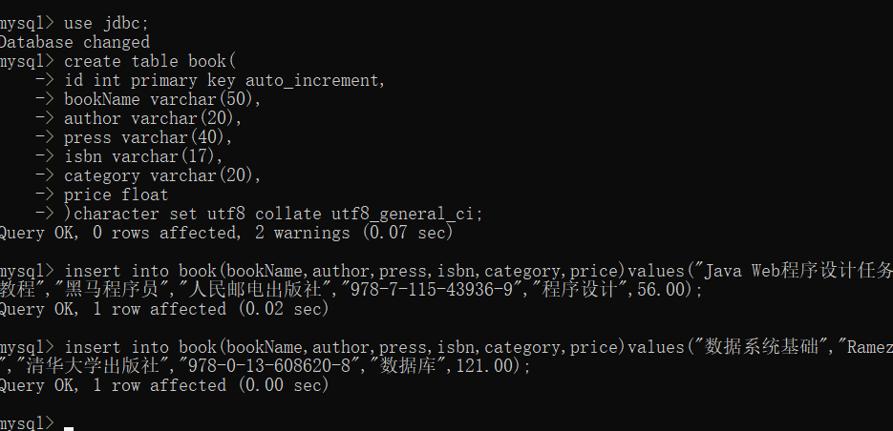
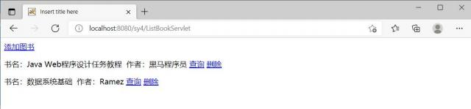
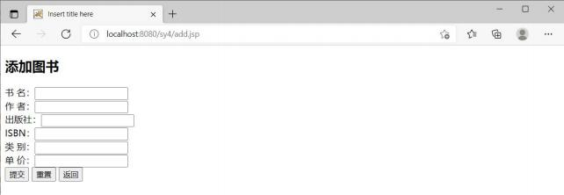
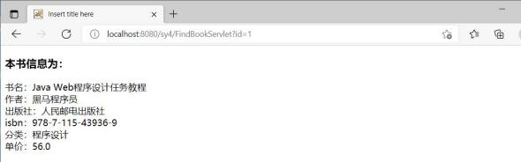
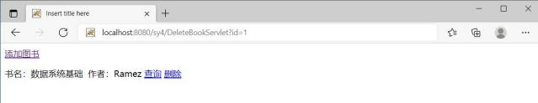
四、心得体会
1.在此次实验中，我遇到了一些困难，尤其是对MVC模式还不是很了解，但通过查询相关资料和同学们的帮助，我成功解决了这些问题。解决这些问题的过程中，让我对所学知识有了更深刻的理解，对之后的学习有很大的帮助。
2.这个实验是对前面几个实验的一个综合考察，通过这个实验，我对MVC模式有了更深刻的了解，也对Jsp、Servlet等不同的程序有了更好的把握。

